20XX年上半年F套

一、word

要求：

1. 在正文第一自然段后另起一行，输入第二段文字：人声鼎沸的夜市，巷弄中的香火
2. 将文章标题设置为宋体、二号、加粗、居中,并设置”阴文”的文字效果；设置正文为宋体小四
3. 页面设置为横向,纸张宽度21厘米,高度15厘米,页面内容居中对齐.
4. 为文档添加文字水印，内容为“民宿”，并设置隶书，半透明，水平
5. 为文档添加页眉，页眉内容为“台湾民宿”,并设置为宋体、五号、加粗、浅蓝。

二、用word制作入图所示的“会议纪要”，表格如下

_____________会议纪要



要求1、利用相关工具绘制如图示的“会议纪要”表

2、将标题设置为黑体、小二、黑色、居中，其他文字设置为宋体、五号、黑色

三、在excel的sheet1工作表的B2：I10单元格中创建“成绩单”

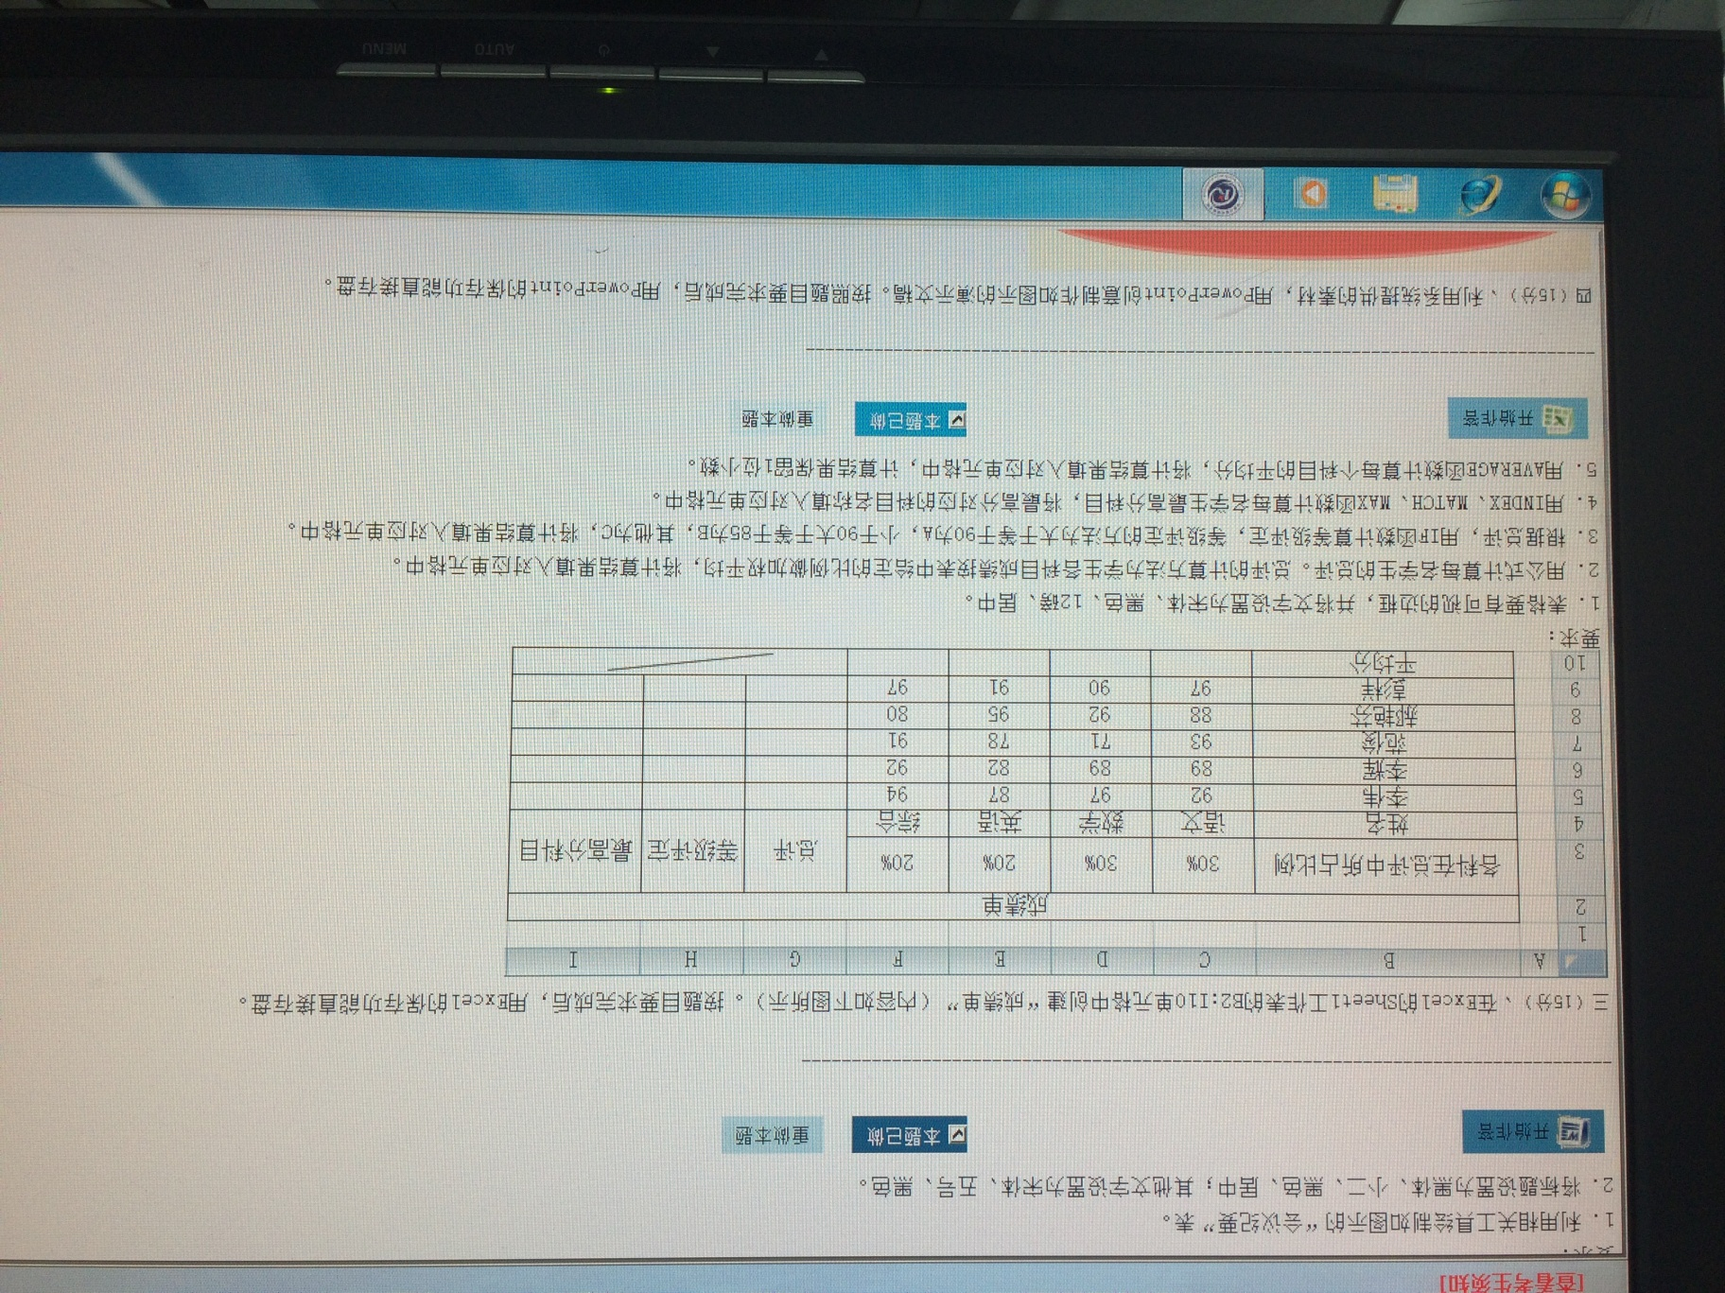

1. 表格要有可视的边框，并将文字设置为宋体、黑色、12磅、居中
2. 用公式计算每名学生的总评。总评的计算方法为学生各科目成绩按表中给定的比例做加权平均，将计算结果填入对应单元格中。
3. 根据总评，用IF函数计算等级评定，等级评定的方法为大于等于90为A,小于90大于等于85为B，其他为C，将计算结果填入对应单元格中。
4. 用INDEX、MATCH、MAX函数计算每名学生最高分科目，将最高分对应的科目名称填入对应单元格中。
5. 用AVERAGE函数计算每个科目的平均分，将计算结果填入对应单元格中，计算结果保留1位小数。

四、利用系统提供的素材，用ppt创意制作如图所示的演示文稿。按照题目要求完成后，用ppt的保存功能直接存盘.

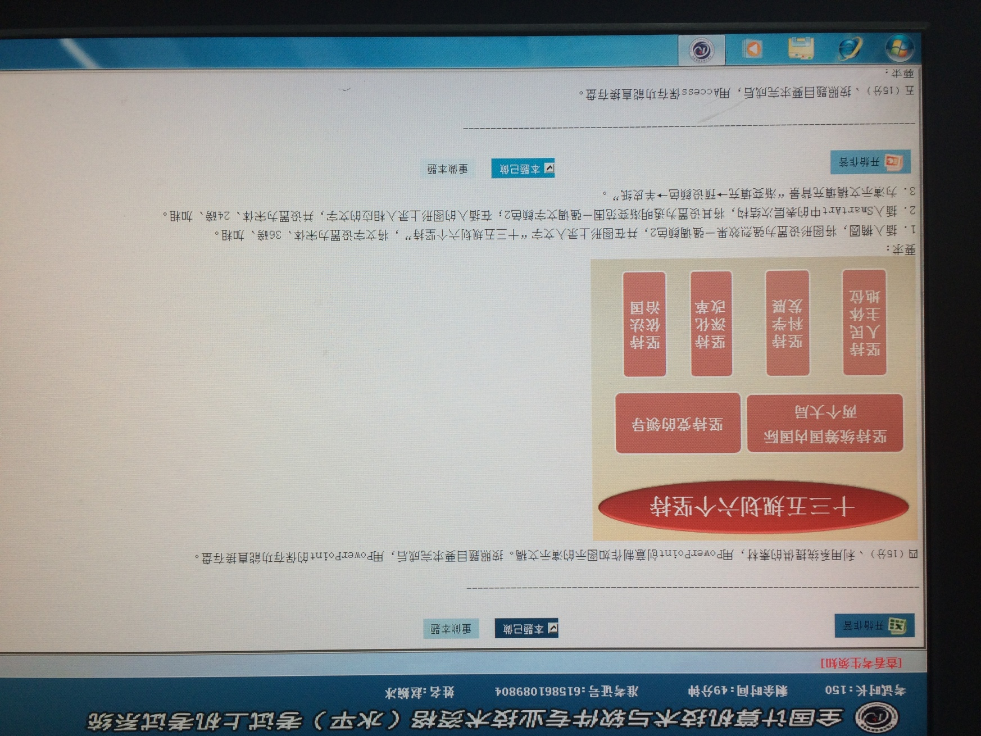

要求

1. 插入椭圆，将图形设置为强烈效果-强调颜色2，并在图形上录入文字“十三五规划六个坚持”，将文字设置为宋体，36磅，加粗
2. 插入SmartArt中的表层次结构，将其设置为透明渐变范围——强调文字颜色2；在插入的图形上录入相应的文字，并设置为宋体，24磅、加粗。
3. 为演示文稿填充背景“渐变填充——预设颜色——羊皮纸”